|  |  |
| --- | --- |
|  |  |



2025年（夏）课程设计B

信号处理基础设计

开题报告

**题 目：**

**组 别：**

**姓 名：**

**学 号：**

**班 级：**

**指导教师： 李伊川**

**开课学院：**

**地 点：**

**时 间： 2025年7月**

开题评分及标准

|  |  |  |  |
| --- | --- | --- | --- |
| 考察项目 | 考察内容 | 教师评价 | 备注（评语） |
| A口头答辩100分 | PPT精美清晰，内容完整，理解充分，表达清晰，问题回答全面准确（90-100分） |  | 准备PPT，按组提交一份PPT，分工合理 |
| PPT清晰，内容完整，理解较充分，表达清晰，问题回答正确（80-89分） |
| PPT较清晰，内容完整，理解较充分，表达基本清晰，问题回答基本正确（60-79分） |
| PPT制作粗糙，内容较完整，表达模糊，问题回答不正确（60分以下） |
| B开题报告内容100分 | 格式规范；内容充实；研究现状综述全面、分析深刻，方案完整可行（90-100分） |  | 按模板撰写，每组提交一份。 |
| 格式规范；内容完整；研究现状综述较全面、分析正确，，方案可行（80-89分） |
| 格式较规范；内容较完整；研究现状综述较完整、分析基本正确，方案基本可行（60-79分） |
| 格式不规范；内容不完整；研究现状综述不够完整、方案可行性较差（60分以下） |
| 综合评分 | *λ*1A+*λ*2B  式中Σ*λ*i=1 | | |

报告正文

1. 研究的目的与意义

本文黄色highlight部分请删除（下同）。

说明：正文为小四号字体，中文为宋体，英文为新罗马字体，两端对齐。行距：多倍行距（1.25倍）

。

1. 国内外研究现状概述

。

1. 研究内容

。

1. 研究方案

。

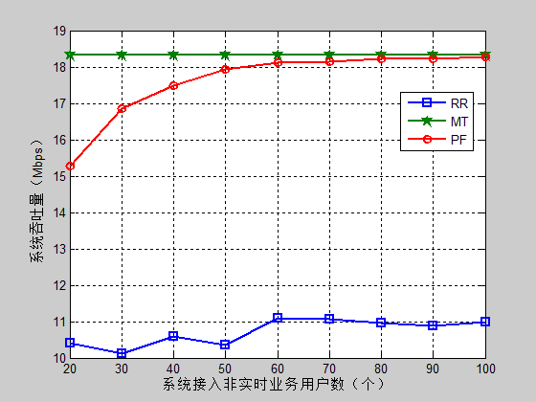

图1 不同算法的窗吞吐量（图例）

表1

|  |  |  |  |
| --- | --- | --- | --- |
|  |  |  |  |
| 1 |  |  |  |
| 2 |  |  |  |

1. 项目分工

分工要合理，体现每个人的工作

1. 参考文献

[1] 作者姓名. 文章题目. 文章来源. 出版年: 页码. (例子)